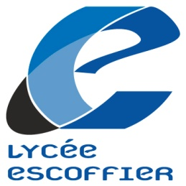

Pouvoir Adjudicateur :
M DESCHAMPS Gilles, Proviseur

Identifiant :
LYCEE AUGUSTE ESCOFFIER
CHEMIN DU BRECQ
06800 CAGNES-SUR-MER
Tel : 04.92.13.48.80
Fax : 04.92.13.48.84
Mel Gestionnaire : 0061635v@ac-nice.fr

CONSULTATION MAPA

1) Objet : TRAVAUX DE PEINTURE

2) Descriptif :

Travaux de peinture en 1 lot

Localisation :
Bâtiment L : salles de cours

2 variantes de prix seront proposées : la première avec la mise en peinture seule, la seconde avec mise en peinture + pose de cimaises au niveau des tables de cours.

Ces travaux seront à effectuer pendant les vacances scolaires d’été.

Pour l’ensemble de ces travaux :
* Le métrage précis des surfaces sera effectué par l’entreprise souhaitant déposer une offre, après prise de rendez vous avec la gestionnaire.
* Préparation des surfaces avec, en cas de besoin, rebouchage et raccords d’enduits
* Application de deux couches de peinture sur les surfaces et les radiateurs
* Pour les boiseries (portes et plinthes): démontage et remontage des poignées et des dispositifs de fermeture.
* Nettoyage de fin de travaux.
Les offres seront détaillées avec le prix au m2 ou par unité selon la nature des travaux.

3) Critères d’attribution :
L’offre jugée économiquement la plus avantageuse sera choisie en tenant compte des critères suivants :
-Prix des prestations : 60 %
- Qualité des produits : 30 %
- Qualité des conditions de livraison : 10 %

4) Remise des offres :
Les offres seront envoyées par courrier ou remise directement à l’Intendance du Lycée.
Elles porteront la mention : MAPA PEINTURE

5) Observations
Le marché ne sera conclu qu’à la signature du bon de commande par l’ordonnateur.

